МБДОУ д/с «Дамырак» с.Самагалтай МР «Тес-Хемский район РТ»

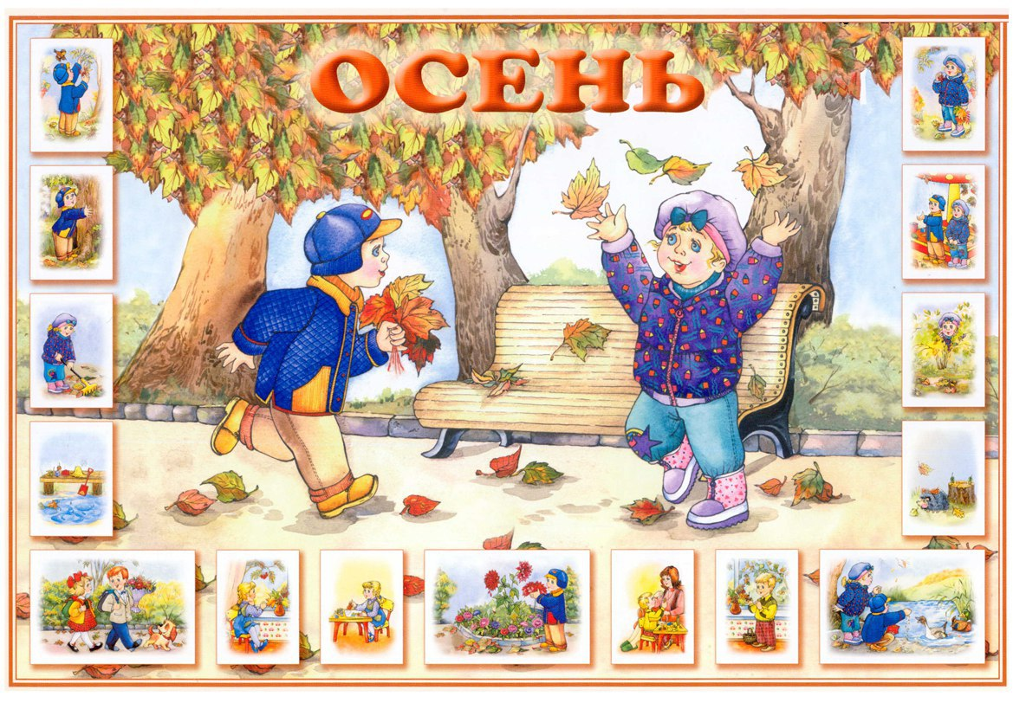

Воспитатели:Танова Е.К
Саая С.С
2020г

Конспект ООД по развитию речи
«Загадки осени»
Задачи:
1. Обогащать и активизировать речь детей.
2. Закрепить знания об осени.
3. Совершенствовать слуховое внимание и фонематическое восприятие.
4. Закреплять умение определять место звука в слове.
5. Упражнять в определении количества слов в предложении и составлении схемы данного предложения.
6. Закреплять умение петь коллективно с музыкальным сопровождением, способствовать проявлению положительных эмоций.
7.Воспитывать любовь и бережное отношение к природе
Методы и приемы: наглядные, словесные, игровые.
Организационный момент
Воспитатель – Доброе утро, дети! Я хочу подарить вам теплые лучики солнца. Солнышко
мне эти лучики дало, но их всего два (показывает руки), а это мало. Ребята, что нужно
сделать, чтобы лучиков стало больше? (дети поднимают свои руки), подарим свои теплые лучи всем тем, кто находится рядом с нами. У нас сегодня необычное утро, к нам пришли гости.
Мотивация к деятельности
Аудиозапись ( шум ветра) Влетает посылка с письмом
На письме написана загадка. Чтобы узнать, кто прислал письмо, вы должны отгадать эту загадку.
Загадка: Пришла без красок и без кисти и перекрасила все листья (осень)
«Здравствуйте ребята! Вы правильно разгадали загадку, это я прислала вам посылку. Но вы не сможете её открыть, пока не выполните все мои задания. Конверт с заданиями найдете с обратной стороны посылки. Осень»
Воспитатель:
Что же нам делать ребята?
Дети: Нужно выполнить задания Осени.
Давайте вспомним, что же такое осень?
(время года)
-После, какого времени года она наступает?
-Какой месяц начинает осень?
-Какой второй месяц, третий?
Какие приметы осени вы знаете?
(Постепенно становится холодно, меньше света, небо закрыто облаками, идёт моросящий дождь, сырой и холодной стала почва, пожелтели, покраснели листья на деревьях, идёт листопад, не слышно пение птиц).
Воспитатель: Осень бывает разная, говорят даже, что на самом деле есть две осени. Одна - осень радостная, яркая, богатая урожаем, её ещё называют «Золотой», а друга я - грустная, с тихим плачем мелкого дождика, туманами, поникшей, опадающей листвой, холодными ветрами, ночными заморозками, первым снегом. Этот период года зовут в России поздней осенью.
Воспитатель
А как осенние месяцы назывались в старину? Кто знает?
Никто? Тогда слушайте!.....
1.Сентябрь – рябинник. Как вы думаете, почему его называли рябинником? (потому что в это время появляется рябина).
2.Октябрь – листопадник (потому что опадают листья).
3.Ноябрь – зимник (становится холодно, как зимой).
Воспитатель:
Ну, тогда давайте начинать.
1 задание.
1.ИГРА «Какой бывает осень» (игра с мячом)
Мяч осенний и волшебный,
Будет в руки к вам скакать
И вопросы задавать.
Кому я брошу мяч, тот отвечает на вопрос.
(Я кидаю кому-то из вас мяч и задаю вопрос, а вы ловите мяч и отвечаете)
Когда дождь – дождливая
Холодно - холодная
Пасмурно- пасмурная
Сыро – сырая
Солнечно-солнечная
Ясно – ясная
Хмуро – хмурая.
Ветер - ветреная
Воспитатель: Молодцы ребята.

(дыхательная гимнастика)
Воспитатель:
Как дует лёгкий ветерок у-у-у
Как шумят деревья в лесу ш-ш-ш
Как дует сильный ветер У-У-У
Ах, какой сильный ветер в лесу, сорвал все листочки с деревьев, теперь не узнать с какого дерева они упали.
2 задание
- Ребята, давайте мы пройдем на осеннюю полянку и поиграем в игру.
Игра «С какого дерева листок»
Собирают и называют с какого дерева листок:
Кленовый – с клёна
Берёзовый – с берёзы
Дубовый – с дуба
Рябиновый – с рябины
Осиновый – с осины
Калиновый- с калины
Тополиный- с тополя
Липовый- с липы
Воспитатель: Молодцы, все справились.
Физминутка «Осенние листочки»
Мы, листики осенние,
На ветках мы сидели.
Ветер дунул – полетели.
Мы летели, мы летели
И на землю тихо сели.
Ветер снова набежал
И листочки все поднял
Повертел их, покрутил
И на землю опустил.
(Дети сопровождают стихотворение соответствующими движениями.
3 задание «Определи место звука в слове».
Воспитатель: Ребята, справитесь?
Ответы детей.
Воспитатель: Тогда пройдите на свои места. Там для вас приготовлены таблицы. Я буду называть слова, а вам нужно определить, где находится звук [К], в начале слова, в середине или в конце.
И так, внимание!
- Капуста,
- баКлажан,
- чесноК .
А теперь давайте проверим, никто не ошибся?
Молодцы! Все справились!
Ребята, а кто помнит, какие бывают звуки?
Ответы детей.
Воспитатель: Какие звуки называются гласными?
Ответы детей.
Воспитатель: Давайте их назовем.
Ответы детей.
Воспитатель: А какие звуки называются согласными?
Подвижная игра «Вершки и корешки»
воспитатель показывает овощ или фрукт (муляжи), дети называют его и показы-
вают движениями, где он произрастает, если на земле —тянут руки вверх, если под землёй —приседают.
4 задание
«Предложение»
Ребята, а вы знаете, что такое предложение?
-Это несколько слов, связанные друг с другом
Воспитатель: Ребята, проходите за столы. На тарелочках для вас приготовлены полоски для составления схем предложений. Давайте вспомним, как пишется первое слово в предложении?
Ответы детей.
Воспитатель: Как вы уже сказали, предложение состоит из слов. Сейчас я буду говорить предложение, а ваша задача сосчитать, сколько в нем слов, и составить схему.
- Наступила осень.
- Улетели перелетные птицы.
- Холодные дни стали короче.
- Грустно.
Осень: Какие вы молодцы, и это задание блестяще выполнили
Воспитатель: у нас осталось последнее задание.
5 задание
«Музыкальное испытание».
А знаете ли вы песни об осени?
Ответы детей.
Воспитатель: Ребята, давайте исполним для Осени
Воспитатель:
Вот мы выполнили все задания. Как вы думаете, мы справились.
Дети:
Да справились
Воспитатель:
А почему вы так считаете?
Дети:Потому что мы правильно выполнили все задания Осени.
Рефлексия: Ребята, о чём мы говорили?
Дети. Говорили об осени, о приметах.
Воспитатель: Давайте посмотрим, сможем ли мы открыть посылку.
(открывает посылку вместе с детьми, внутри яблоки)

